

Как не попасть в зависимость?

**Специалисты готовы оказать помощь каждому нуждающемуся в получении информации по указанной проблеме.**

**28 февраля 2020 года работают «горячие телефонные линии»:**

* **Пошелюк Виталий Степанович** врач-нарколог, заведующий наркологическим стационаром филиала «Пинский межрайонный наркологический диспансер» УЗ «ПЦП» с 9.00 до 12.00

тел.: 33-67-37

* **Ермоленко Светлана Александровна** врач - валеолог, зав. отделом общественного здоровья Пинского зонального ЦГиЭ с 10.00 до 11.00 тел.: 37-38-72
* **Иконнткова Валентина Александровна** врач – эпидемиолог, и.о. зав. отделом эпидемиологии Пинского зонального ЦГиЭ с 10.00 до 12.00 тел.: 37-26-14
* **Шкабара Светлана Степановна** психолог филиала «Пинский психоневрологический диспансер» УЗ «ПЦП» с 12.00 до 14.00 тел.: 37-55-66

Международный день

борьбы с наркоманией

**1** марта 2020г.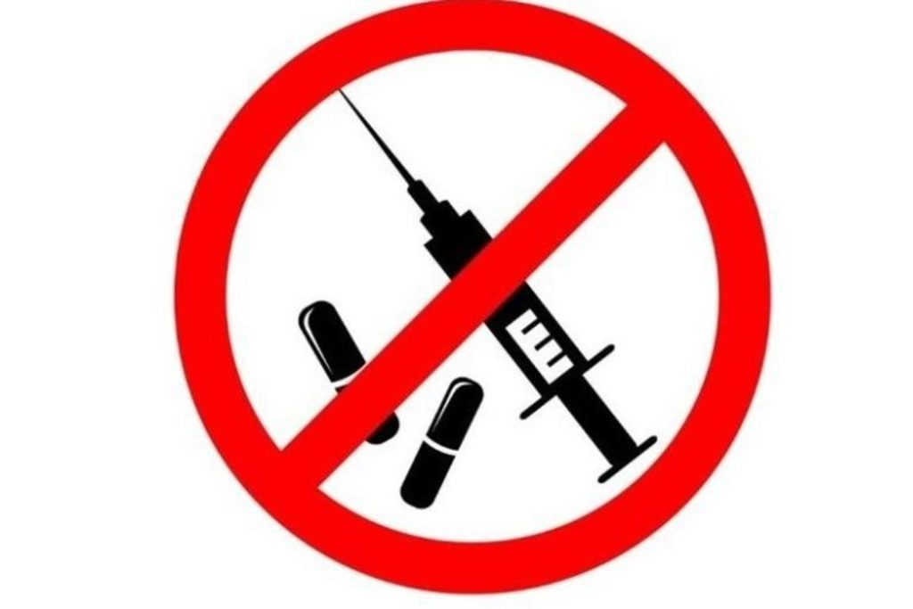года

**1 марта ежегодно проводится Международный день борьбы с наркоманией. Цель проводимых мероприятий - обратить внимание общества и, особенно, молодежи на вред и пагубность этого зла, продемонстрировать, что наркотики - дорога к неминуемому летальному исходу. А так же акцентировать внимание на том, как важно в такой ситуации быть рядом с человеком, решившим избавиться от наркозависимости, поддержать его и вместе противостоять данной проблеме.**

Государственное учреждение «Пинский зональный центр гигиены и эпидемиологии», г. Пинск, ул. Гайдаенко,5. Тел. 37-38-72, 37-27-11. Тир. 200 экз. 2019г.